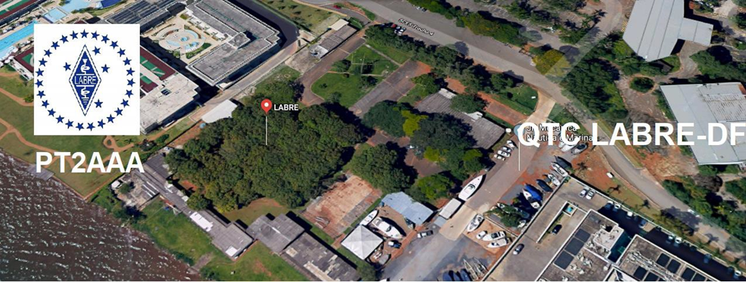
PY6ZF

LIGA DE AMADORES BRASILEIROS DE RÁDIO EMISSÃO ADMINISTRAÇÃO DO DISTRITO FEDERAL
QTC Nº 079 – BRASÍLIA, 14 DE AGOSTO DE 2021

Bom dia aos radioamadores e escutas deste QTC, nossas frequências de uso em VHF são as repetidoras 145.210 kHz (-600) e 146.950 kHz (-600).

PALAVRA DO PRESIDENTE DA LABRE-DF

Radioamadores de Brasília, do Entorno, do Brasil e porque não do Exterior.
Olá queridos amigos, voltei com força total. Estou totalmente recuperado e agradeço as orações de todos que pediram por mim.
Em setembro teremos eleições. Estamos nos preparando e ansiosos para esse momento. A união faz a força. Vamos votar conscientes, a LABRE precisa de todos nós.
A rotina dos cartões QSLS continua de vento em poupa, devidamente despachados, boas rodadas para todos vocês!

O Livro de Inscrições para chapas de candidatos aos cargos de Presidente e Vice-Presidente da LABRE/DF, já encontram-se devidamente afixadas no quadro de avisos da LABRE.

A LABRE é minha, é sua, ela é de todos nós.

Vamos para a frente que atrás vem gente.

Roberto Franca Stuckert - PT2GTI

Presidente da Labre-DF
Diretor de Eventos - Carlos de Souza Morgado- PT2CSM
INFORMA:
INDICATIVO ESPECIAL
ZW61DF

Nesta semana respondemos aos radioamadores do exterior os QSLs recebidos do ZW61DF.

Vejam alguns Certificados conquistados durante a operação do Indicativo Especial.

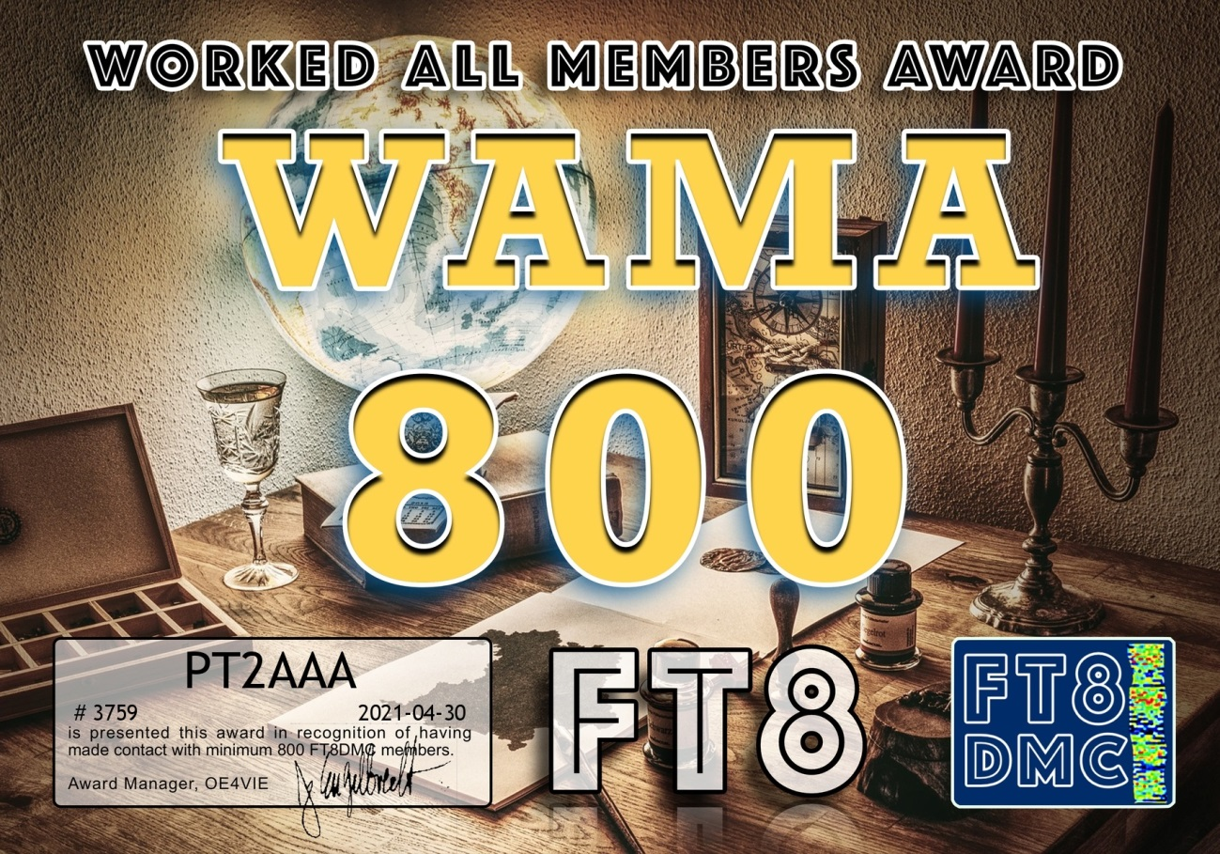

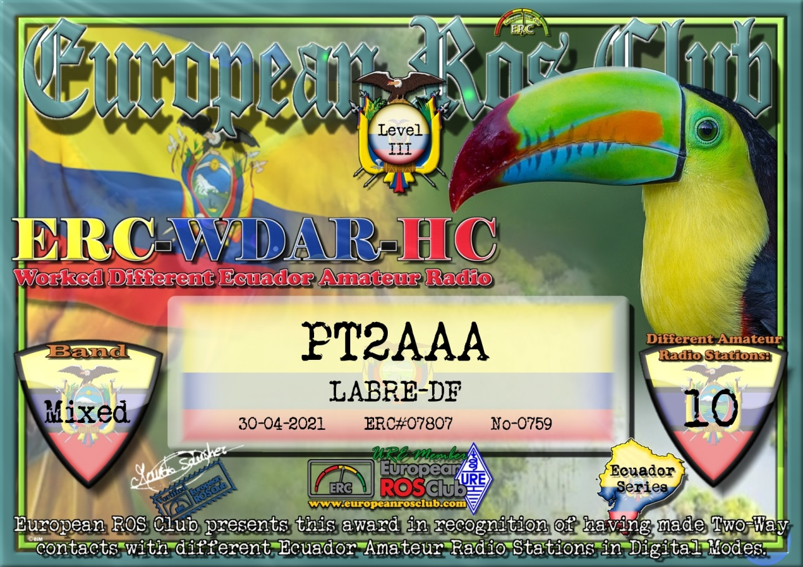

Informações da Diretoria de Eventos da LABRE/DF.
PT2CSM-MORGADO

NOMEAÇÃO COORDENADOR RENER

Ofício nº 072 – DIRETORIA LABRE/2021
Brasília-DF, 26 de julho de 2021.

De: Conselho Diretor LABRE - PRESIDENTE Para: LABREs Estaduais - CD

Assunto: Novas Nomeações

Prezados(as) Senhores(as),

O Presidente do Conselho Diretor e o Diretor Executivo da LABRE, eleitos aos 09 de novembro de 2019 para a nova gestão, e no uso de suas atribuições, vem, com elevado respeito perante os(as) digníssimos Presidentes e Presidentes dos Conselhos das Estaduais da LABRE, apresentar o que segue:

1º Conforme estabelecem os artigos 24 e 31 do Estatuto Social da LABRE, o qual confere à Diretoria eleita o direito de administrar e nomear o quadro dirigente, também nos termos dos artigos 54 a 61 do Código Civil Brasileiro (com alterações pela Lei nº 13.874, de 2019) e da Lei que rege as Associações - Lei Federal n° 10.406 de 10 de janeiro de 2001, apresenta-se o seguinte:

a) Nomear o radioamador:

CARGO | INDICATIVO | NOME
Coordenador Nacional da RENER | PY2BBQ | HILTON LIBANORI

Por fim, requer dignem-se os Ilmos. Srs. Presidentes e Presidentes do Conselho das Estaduais das LABREs, para que também comuniquem aos seus associados, do inteiro teor desta, e para que se tornem públicos os efeitos do presente Ofício, nos princípios da legalidade, impessoalidade, moralidade, publicidade e da eficiência, pela nossa LIGA DE AMADORES BRASILEIROS DE RÁDIO EMISSÃO - LABRE.
Sempre à disposição dos nobres Conselheiros membros do CD, com nossos protestos de alta estima e consideração, subscrevemo-nos

Atenciosamente,
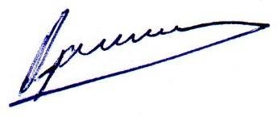
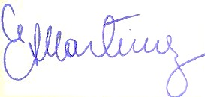

Marcone R. Cerqueira – PY6MV Eugenio Martinez – PY6MZ Presidente do Conselho Diretor Diretor Executivo

LIVRO DE INSCRIÇÕES PARA OS CANDIDATOS AOS CARGOS DE PRESIDENTE E VICE-PRESIDENTE DA LABRE/DF.

Comunicamos que o Livro de Inscrições para chapas de candidatos aos cargos de Presidente e Vice-Presidente da LABRE/DF, para a eleição do dia 11 de setembro de 2021, encontra-se na LABRE à disposição dos candidatos no horário comercial, das 9 às 17 horas, de segunda a sexta-feira.

O aviso do Edital foi afixado no Quadro de Avisos e na portaria de entrada do salão.

Brasília-DF, 02 de agosto de 2021.

Paulo Cesar Pires Pedroza- PT2PPP

Presidente do Conselho de Administração da LABRE/DF.

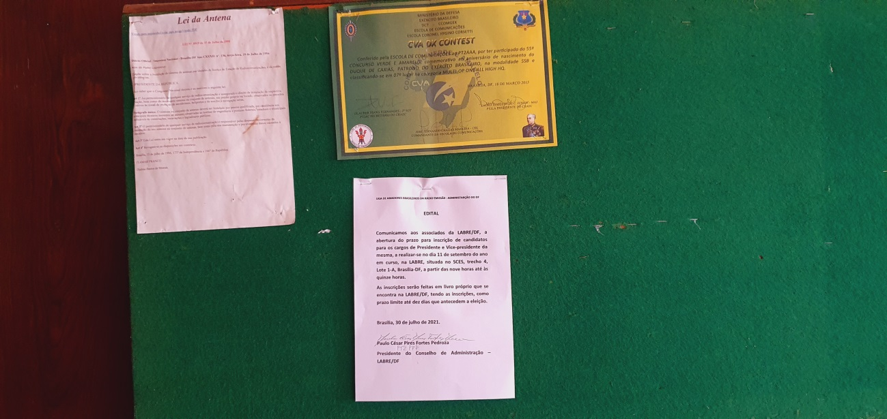

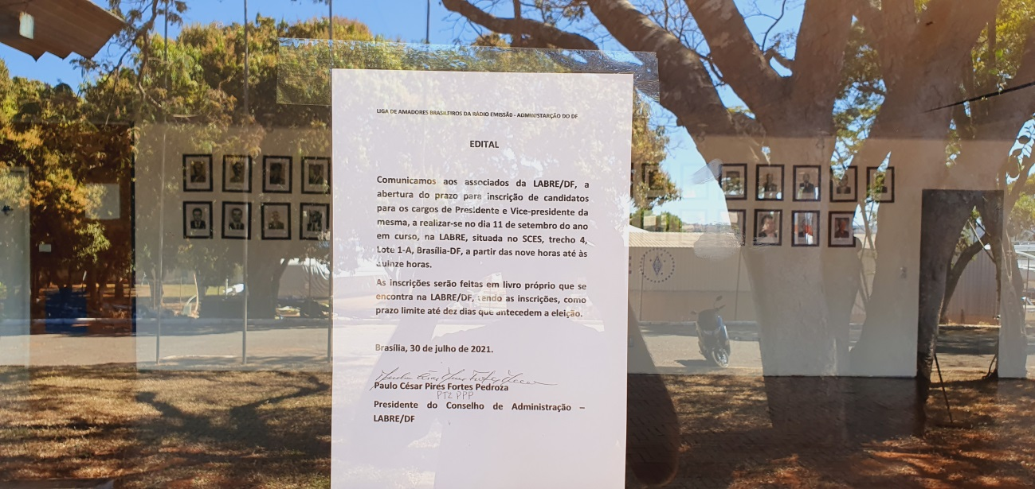

GRUPO ESCOTEIRO MORAES ANTAS

Amigos,

Como já foi noticiado neste QTC, em maio a sede do Grupo Escoteiro Moraes Antas, na Asa Norte, em Brasília, foi invadida pela quarta vez desde o início da pandemia.
Nessa ocasião os assaltantes, além de roubarem o que ainda havia de pertences, vandalizaram o local, destruindo o que não puderam levar.
Roubaram toda a instalação elétrica, para isso destruíram o forro da sede além de parte do piso, para retirar os fios de cobre.
Também destruíram o freezer para arrancar a serpentina e outras partes de metal, além de roubarem o filtro de água industrial.
Da estação PT2GMA foram roubadas as antenas, fontes de alimentação, réguas de tomadas e outros componentes. Felizmente o transceptor, um antigo Yaesu FT-101E, estava em manutenção e não foi levado.
Não satisfeitos destruíram boa parte dos documentos do Grupo, com a história da instituição e de seus membros.
Do patrimônio e da história de mais de 30 anos restaram pouco mais que as paredes e telhado.
O GEMA está se preparando para retornar às atividades, mas para a reconstrução da sede ainda precisa da ajuda de todos.
Contamos com a colaboração dos amigos radioamadores para voltar a funcionar.
Faça sua doação, em dinheiro ou material para a estação PT2GMA.

Qualquer valor pode ser doado via depósito em conta do GEMA ou via PIX:

Grupo Escoteiro Moraes Antas
CNPJ: 05.367.507/0002-82
Banco do Brasil
Agência: 2727-8
Conta corrente: 36.523-8

PIX: 05.367.507/0002-82

Contatos: Alexis, celular/whatsapp: 98159-3769 ou Sandra, celular/whatsapp: 99135-7796

NOTICIAS DE DX
A TODOS OS RADIO AMADORES

SB DX ARL ARLD032 - 12 de agosto de 2021.

Notícias do ARLD032 DX

O boletim desta semana foi possível com informações fornecidas pelo
The Daily DX, o OPDX Bulletin, o 425 DX News, o DXNL, Contest Corral
do QST e os sites ARRL Contest Calendar e WA7BNM. Obrigado a todos.

UGANDA, 5X. Elvira, IV3FSG assinará 5X3R de 13 de agosto a 2 de
setembro. Ela terá 100 watts para um dipolo, fazendo SSB, digital e CW. QSL via IK2DUW ou via bureau.

ESPANHA, AM. Os membros da URE Burgos estão ativos até 18 de agosto
com o indicativo especial AM1CCB para marcar o 800º aniversário da
Catedral de Burgos. Em 1984, a Catedral foi declarada Patrimônio
Mundial da UNESCO. Os operadores incluem EA1FE, EA1BHB, EA1GLY,
EA1JAI, EA1EC, EA1XY, EA1FGJ, EA1IUM e EA1ARW. QSL via LoTW, via
Bureau, eQSL ou direto para: UREBU, Caixa Postal: 444, 09080 Burgos,
Espanha.

TAIWAN, BX30. Ken, JP1RIW estará ativo como BX30ARL da cidade de New Taipei
até o final do ano para comemorar o 30º aniversário da
Liga de Rádio Amador do Taipei Chinês. A atividade será de 40 a
6 metros. Ken opera principalmente nos modos digitais nos finais de semana.
QSL via BM2JCC.

CABO VERDE, D4. Paco, EA7KNT estará ativo como EA7KNT / D4 ou D4ASL
da Ilha do Sal (AF-086) de 23 de agosto a 5 de setembro.

KYRGYZSTAN, EX. Andrea, HB9DUR é ativo como EX0DX de Bishkek.
A duração de sua estada é desconhecida. A atividade será conforme o tempo permitir
em várias bandas de HF. QSL através de seu indicativo de chamada, LoTW,
OQRS ou eQSL do ClubLog.

ILHA DE SÃO ANDREAS, HK0. Pedro, HK3JJH está atualmente ativo como
HK0 / HK3X. Seu tempo de permanência é desconhecido. A atividade tem sido principalmente em 20 metros usando FT8 (F / H). QSL via JH1AJT.

CORÉIA DO SUL, HL. Membros da Liga de Rádio Amador da Coréia (KARL)
Chungbuk HQ ativaram a estação de evento especial HL76V para comemorar o
76º aniversário da Libertação da Coreia do Sul. A atividade
continuará até 31 de agosto. QSL via Bureau.

PERU, OA7. Arno, DL1CW, estará ativo como OA7 / DL1CW até
1º de setembro . A atividade será de 40 a 10 metros. QSL através do
indicativo de chamada de casa , através do Bureau ou LoTW.

ARUBA, P4. John, W2GD estará QRV como P40W de 18 a 31 de outubro. A
atividade será nas várias bandas de HF, com algum foco nos 30,
17 e 12 metros e 160 metros usando principalmente CW. Sua atividade
também incluirá uma entrada no próximo CQWW DX SSB Contest como uma entrada
Single Op / All Band. QSL via LoTW ou N2MM. Sem cartões de bureau.

DODECANESE, SV5. Mort, G2JL está QRV como SV5 / G2JL da Ilha Lipsi
pelos próximos três meses. A atividade será em todas as bandas e modos, se a
propagação permitir. As operações atuais foram em 20 metros
CW. QSL através do indicativo de chamada de casa, direto ou através do Bureau.

Além disso, Reiner, DL2AAZ estará ativo como SV5 / DL2AAZ de Rhodes (EU-001)
de 5 a 19 de setembro. A atividade será no estilo feriado de 40 a 10
metros e o satélite QO-100, usando CW e SSB. QSL via DL2AAZ,
direto ou via Bureau.

TURQUIA, TA. Rene, DL2JRM, assinará TA2 / DL2JRM de 13
a 16 de agosto . A atividade será principalmente em CW em várias bandas de HF e
incluirá uma entrada no Worked All Europe DX CW Contest, em 14
e 15 de agosto. QSL via DL2JRM.

CORSICA, TK. Frans, DJ0TP agora está ativo como TK / DJ0TP da
Linguizetta até 14 de setembro. QSL via LoTW ou via Bureau.

ALBANIA, ZA. Janos, HA7NB estará ativo como ZA / HA7NB / P até
15 de agosto. A atividade é em 40, 20 e 15 metros usando SSB, FT4 / FT8 e
RTTY, bem como no satélite QO-100. QSL apenas via eQSL e LoTW.

ILHAS ALAND, OH0. A equipe SP1KRF ativará OH0KRF de
23 a 29 de agosto. Eles planejam estar em 80 a 10 metros usando SSB, CW,
FT8 / 4 e RTTY. As operações incluem SP1EG, SP1F, SP1IVL, SP1VAX, SP1Z e
SQ1WO. QSL via SP1KRF.

ILHAS CAYMAN, ZF. Pete, K8PGJ estará ativo como ZF2PG de
15 a 21 de agosto . A atividade será em 160 a 10 metros. Isso inclui
ser uma entrada no próximo partido SSB QSO da América do Norte. QSL
via LoTW.

CANADÁ, VE. O Moncton Area Amateur Radio Club comemora seu 85º
aniversário com o indicativo de chamada VE9M85A até o final de agosto. QSL
via bureau ou eQSL.

RUANDA, 9X. Membros do Holy Land DX Group (HDXG) assinarão 9X4X
de 24 de novembro a 1 de dezembro. Os operadores incluem Mark, 4Z4KX,
Hilik, 4X6YA, Ruben, 4Z5FI, Ruslan, 4Z5LA, Hanan, 4Z1DZ, Slava,
4Z5MU e Jan, 4X1VF. Eles irão operar três estações em 160 a 10
metros usando CW, SSB, RTTY e FT8, e talvez satélites também. Eles
também participarão do Concurso CQWW DX CW. QSL via Ruben,
4Z5FI.

ESTE FIM DE SEMANA NO RÁDIO. O WAE DX Contest, CW, QRP ARCI
European Sprint, SARL Youth Sprint, Kentucky State Parks on the Air,
Maryland-DC QSO Party, 50 MHz Fall Sprint, SARL HF Digital Contest,
NJQRP Skeeter Hunt, FISTS Sunday Sprint e o Run for o bacon

Os Concursos QRP estão todos disponíveis para este fim de semana. Consulte o QST de agosto, página 71 e os sites do concurso ARRL e WA7BNM para obter detalhes.

NNNN
/ EX

Essas notícias são transmitidas pelo nosso amigo Queiroz, PT2FR a quem agradecemos.

ANIVERSARIANTES DA SEMANA

AGOSTO

DIA:

15-HUMBERTO MOREIRA RIELLA DA FONSECA, PT2IH
16-IVAN SASHA VIANA STENTER, cristaloíde de Douglas Viana Okamura, PT2CPI
17- WILSON DIAS MARTINS, PT2WL
18-PEDRO ERENESTO RONZANI, PT2PR
18-MARCOS RODRIGUES CHAVES, PT2MY
19- JULIA TRINDADE DIAS DA SILVA, cristalina de Paulo José da Silva, PU2APJ
20-DELSO QUEIROZ FLORINDO, PT2GP

Agradecemos aos colegas que acompanharam este boletim, aos que contribuíram de uma forma ou de outra para a realização deste, e a distinta escuta da ANATEL caso estejam nos monitorando.
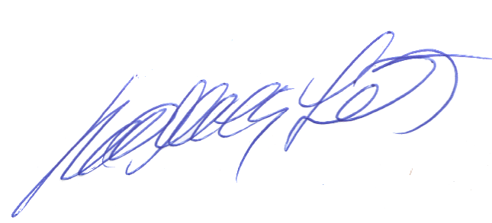

_________________________
Roberto Franca Stuckert – PT2GTI
PRESIDENTE LABRE-DF

